Непосредственная адресация.
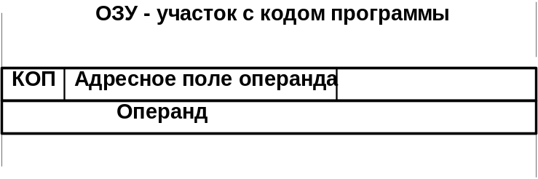
Абсолютная адресация.
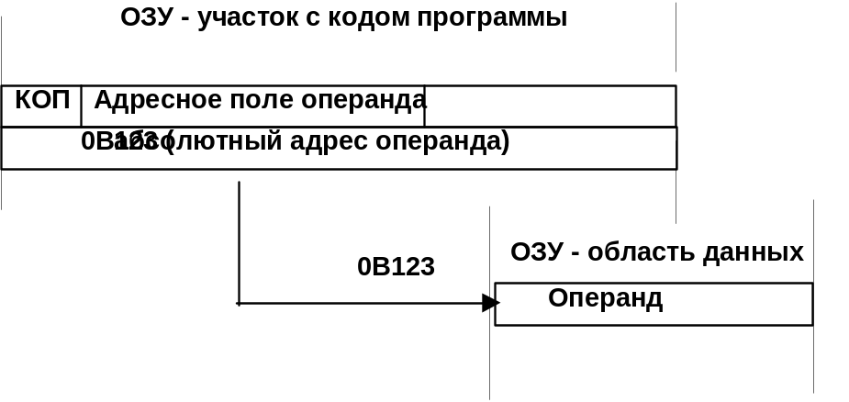
Регистровая адресация.
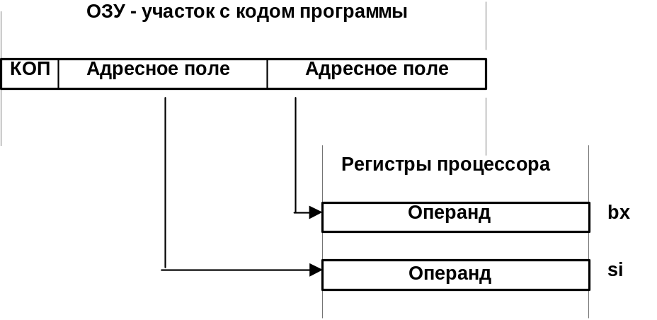
Косвенно-регистровая адресация.
